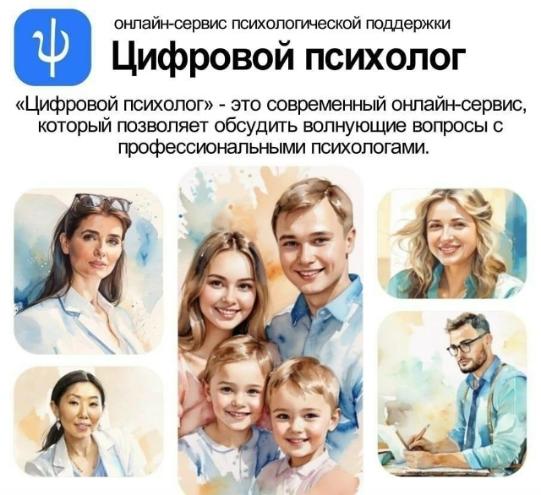
С 2026 года в России запускается федеральный онлайн-сервис «Цифровой психолог», который позволит родителям и обучающимся получать квалифицированную психологическую помощь дистанционно и бесплатно по всей стране. Вот основная информация, которую важно знать родителям.
Что такое «Цифровой психолог»?
Это современный онлайн-сервис для консультаций с профессиональными психологами, педагогами-психологами, учителями-логопедами, дефектологами и социальными педагогами.
Консультации доступны для детей и родителей (законных представителей) из любого региона России.
Сервис работает в рамках платформы «Моя школа» и позволяет получить помощь без личного посещения кабинета специалиста.

Какие вопросы можно обсудить на консультации?
Трудности в обучении и успеваемость.
Взаимоотношения со сверстниками, учителями, родителями.
Эмоциональное состояние, стрессовые ситуации.
Вопросы воспитания, самоопределения, выбора жизненного пути.
Поддержка детей с ограниченными возможностями здоровья и инвалидностью.
Преимущества онлайн-формата
Анонимность — дети и родители могут обращаться за помощью без страха осуждения.
Доступность — консультации доступны круглосуточно из любой точки страны.
Преодоление психологического барьера — многие дети стесняются обращаться к школьному психологу лично.

Как записаться на консультацию?
1. Перейдите на платформу сервиса (например, через платформу «Моя школа» или специальный сайт).
2. Выберите нужного специалиста (психолог, логопед, дефектолог и др.).
3. Запишитесь на удобное для вас время.
4. Получите консультацию в онлайн-формате в назначенное время.
Важные детали
Услуги сервиса бесплатны для всех пользователей.
Консультации проводятся дистанционно, что особенно удобно для семей из удалённых регионов.
Сервис рассчитан как на детей, так и на родителей, чтобы поддержать всю семью в сложных ситуациях.
Для записи на консультацию родителю необходимо авторизоваться на ЦОС «Цифровой психолог» по ссылке clck.ru/3V72PU
«Цифровой психолог» — это новый шаг к доступной и современной психологической поддержке для школьников и их родителей по всей России. Не стесняйтесь обращаться за помощью — это безопасно, удобно и бесплатно!

Доступность: консультации доступны 24/7 из любой точки страны.

